Обобщение по разделу 2 «ПОЛИТИЧЕСКАЯ СФЕРА ОБЩЕСТВА»
1. Кому принадлежат следующие высказывания?:
а) «Политика — это стремление к участию во власти или оказанию влияния на распределение власти, будь то между государствами, будь то внутри государства между группами людей... Кто занимается политикой, тот стремится к власти».
б) «Демократия — это правление народа, посредством народа и для народа».
в) «Цель оправдывает средства».
г) «Демократия — наихудшая форма правления, если не считать все остальные».
2. В программе политической партии Z отмечается: «Партия и дальше будет последовательно выступать за осуществление принципа социальной справедливости, достойную заработную плату для людей труда, государственную поддержку образования и здравоохранения»; в программном заявлении партии X отмечается, что её главной целью является «стимулирование экономической активности населения, развитие свободного предпринимательства за счёт снижения налогов и уменьшение вмешательства государства в экономику». Определите, к каким типам партий относятся партии Z и X.
3. Дополните фразы:
А) Английский философ XVII в. … разработал теорию, согласно которой каждый человек имеет некоторые права от рождения, и они не даруются ему государством. Она получила название … .
Б) По формам правления государства делятся на ... и ... .
В) Способность и возможность одного человека или группы лиц осуществлять свою волю, оказывать определяющее воздействие на поведение и деятельность других людей называется … .
Г) Политическая демагогия, арсенал приёмов, используемых для достижения частичного или ближайшего результата при игнорировании общих и долговременных последствий принимаемых решений – это … .
4. Установите соответствие:
Партия | Идеология
- Консервативная  - Социал-демократическая  - Коммунистическая  - Либеральная | А) построение бесклассового общества, социальная справедливость и равенство;  Б) частная собственность, свободный рынок, примат частных интересов и индивидуальной свободы;  В) защита основ семьи и морали, реформы при сохранении стабильности;  Г) социально-ориентированная рыночная экономика, многоукладная собственность, социальная защита населения.
5. Установите соответствие:
Уровень функционирования политической идеологии | Проявление уровня функционирования политической идеологии
А) теоретический  Б) практический  В) обыденный | 1) представления гражданина о должном положении вещей  2) написание реферата об одной из политических идеологий  3) программа БРСМ  4) программа развития государства
6. Дайте определения понятиям «избирательная система», «гражданское общество», «политическая элита», «политическая партия».
7. Перечислите достоинства и недостатки двухпартийной и многопартийной систем. Ответ оформите в виде таблицы.
8. Перечислите основные принципы правового государства.
9. Английский историк Т. Маколей писал: «Жизнь политического деятеля должна быть жизнью компромиссов. Государственный человек часто принужден давать свое согласие на меры, которые ему не по душе, чтобы не подвергать опасности успех тех мер, в которых он видит жизненную необходимостью».
Ответьте на вопросы:
1. Согласны ли вы с мнением ученого? Аргументируйте свой ответ.
2. Какие конкретные факты можете привести для доказательства правоты данного утверждения или для его опровержения?
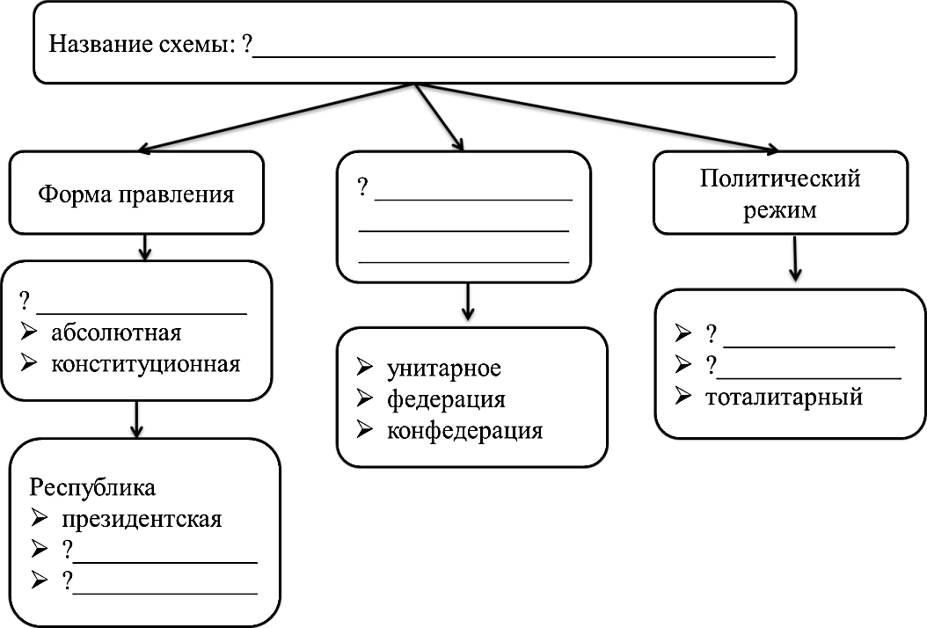
10. Заполните схему. Допишите недостающие элементы.

ОБОБЩЕНИЕ ПО РАЗДЕЛУ 3 «ПОЛИТИКО-ПРАВОВАЯ СФЕРА ЖИЗНИ ОБЩЕСТВА»
1. Кому принадлежат следующие высказывания?:
а) «Политика — это стремление к участию во власти или оказанию влияния на распределение власти, будь то между государствами, будь то внутри государства между группами людей... Кто занимается политикой, тот стремится к власти» - … . Макс Вебер
б) «Демократия — это правление народа, посредством народа и для народа» - … . А.Линкольн
в) «Цель оправдывает средства» - … . Н.Макиавелли
г) «Демократия — наихудшая форма правления, если не считать все остальные» - … . У.Черчилль
2. В программе политической партии Z отмечается: «Партия и дальше будет последовательно выступать за осуществление принципа социальной справедливости, достойную заработную плату для людей труда, государственную поддержку образования и здравоохранения»; в программном заявлении партии X отмечается, что её главной целью является «стимулирование экономической активности населения, развитие свободного предпринимательства за счёт снижения налогов и уменьшение вмешательства государства в экономику». Определите, к каким типам партий относятся партии Z и X. Z – левая, Х – правая.
3.Допишите недостающее:
А) Английский философ XVII в. Джон Локк разработал теорию, согласно которой каждый человек имеет некоторые права от рождения, и они не даруются ему государством. Она получила название теории естественного права.
Б) По формам правления государства делятся на республики и монархии.
В) Способность и возможность одного человека или группы лиц осуществлять свою волю, оказывать определяющее воздействие на поведение и деятельность других людей называется властью.
Г) Политическая демагогия, арсенал приёмов, используемых для достижения частичного или ближайшего результата при игнорировании общих и долговременных последствий принимаемых решений - популизм.
4. Установите соответствие: 1В 2Г 3А 4Б
Партия | Идеология
- Консервативная  - Социал-демократическая  - Коммунистическая  - Либеральная | А) построение бесклассового общества, социальная справедливость и равенство;  Б) частная собственность, свободный рынок, примат частных интересов и индивидуальной свободы;  В) защита основ семьи и морали, реформы при сохранении стабильности;  Г) социально-ориентированная рыночная экономика, многоукладная собственность, социальная защита населения.
5. Установите соответствие: А4 Б2 В1
Уровень функционирования политической идеологии | Проявление уровня функционирования политической идеологии
А) теоретический  Б) практический  В) обыденный | 1) представления гражданина о должном положении вещей  2) написание реферата об одной из политических идеологий  3) программа БРСМ  4) программа развития государства
6. Дайте определения понятиям «избирательная система», «гражданское общество», «политическая элита», «политическая партия».
7. Перечислите достоинства и недостатки двухпартийной и многопартийной систем. Ответ оформите в виде таблицы.
8. Перечислите основные принципы правового государства.
9. Английский историк Т. Маколей писал «Жизнь политического деятеля должна быть жизнью компромиссов. Государственный человек часто принужден давать свое согласие на меры, которые ему не по душе, чтобы не подвергать опасности успех тех мер, в которых он видит жизненную необходимостью".
Ответьте на вопросы:
1. Согласны ли вы с мнением ученого?
2. Какие конкретные факты можете привести для доказательства правоты данного утверждения или для его опровержения?
10. Заполните схему. Допишите недостающие элементы.

